
МИНИСТЕРСТВО НАУКИ И ВЫСШЕГО ОБРАЗОВАНИЯ РОССИЙСКОЙ ФЕДЕРАЦИИ
ФЕДЕРАЛЬНОЕ ГОСУДАРСТВЕННОЕ БЮДЖЕТНОЕ ОБРАЗОВАТЕЛЬНОЕ УЧРЕЖДЕНИЕ ВЫСШЕГО ОБРАЗОВАНИЯ
«ДОНСКОЙ ГОСУДАРСТВЕННЫЙ ТЕХНИЧЕСКИЙ УНИВЕРСИТЕТ» (ДГТУ)
Факультет «Информатика и вычислительная техника»
Кафедра «Кибербезопасность информационных систем»

ОТЧЁТ
Лабораторная работа № 4
по дисциплине «Математические методы сокрытия и маскирования информации»

Выполнил: студент группы ВКБ51
Приходько М.А.
Проверили:
Сафарьян О. А.

г. Ростов-на-Дону
2025 г.
Лабораторная работа №4
ЗАЩИТА ЭЛЕКТРОННЫХ ДОКУМЕНТОВ С ИСПОЛЬЗОВАНИЕМ ЦИФРОВЫХ ВОДЯНЫХ ЗНАКОВ
Цель лабораторной работы — ознакомиться с методами защиты электронных документов с использованием цифровых водяных знаков (ЦВЗ), изучить принципы встраивания и извлечения скрытой метки в графические файлы формата BMP с применением программ watermark_1.05 и watermark_2.02, а также оценить робастность (устойчивость) внедрённого водяного знака к различным преобразованиям изображения.
2. Краткие теоретические сведения

Цифровой водяной знак (ЦВЗ) — это скрытая информация (код, идентификатор, текстовая строка, URL, e-mail и т.п.), встроенная в электронный документ таким образом, что она:
- невидима визуально, но может быть обнаружена программой;
- привязана к самому изображению, а не к его метаданным;
- может нести информацию о владельце, авторских правах или служить для проверки целостности документа.
Главная идея ЦВЗ: метка встраивается таким образом, что её невозможно удалить без искажения самого документа.
К цифровым водяным знакам предъявляются следующие требования:
Требование | Описание
Невидимость | Встраивание не должно приводить к визуальному ухудшению изображения.
Робастность (устойчивость) | ЦВЗ должен сохраняться при масштабировании, сжатии, обрезке и других преобразованиях.
Стойкость к удалению и подмене | ЦВЗ не должен легко удаляться или заменяться злоумышленником.
Однозначность извлечения | Извлечённый ЦВЗ должен совпадать с исходным.
Минимальное влияние на размер файла | Размер файла должен изменитьcя незначительно.

Типы водяных знаков
Тип ЦВЗ | Свойства | Применение
Хрупкий (fragile) | Разрушается при любой модификации изображения. | Контроль целостности, обнаружение подделок.
Робастный (robust) | Сохраняется после сжатия, обрезки, масштабирования. | Защита авторских прав.
Полухрупкий (semi-fragile) | Устойчив к допустимым преобразованиям, но фиксирует подделки содержимого. | Защита мультимедиа, документооборот.
Методы внедрения ЦВЗ
Методы стеганографического встраивания водяных знаков делятся на две большие группы:
- Пространственная область Встраивание непосредственно в пиксели изображения (пример — алгоритм Митекина).
  - Просто реализуется– Чувствительно к сжатию и фильтрации
- Частотная область (DCT, DWT, FFT) Встраивание выполняется в коэффициенты спектрального разложения (JPEG-подобные алгоритмы).
  - Высокая робастность – Более сложная реализация
Выполнение работы

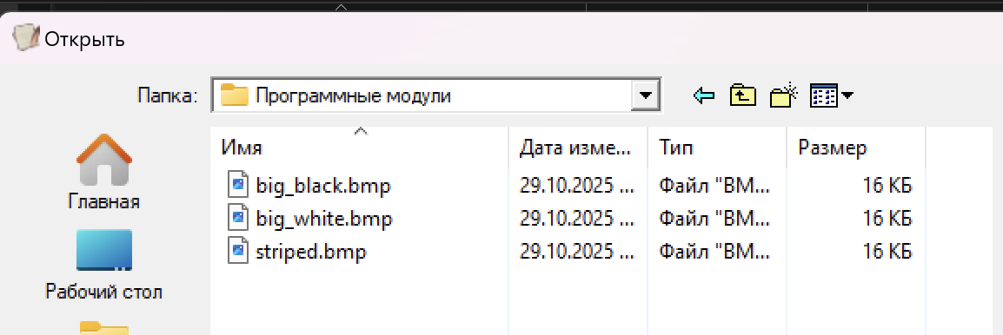
Рисунок 1 – исходные файлы
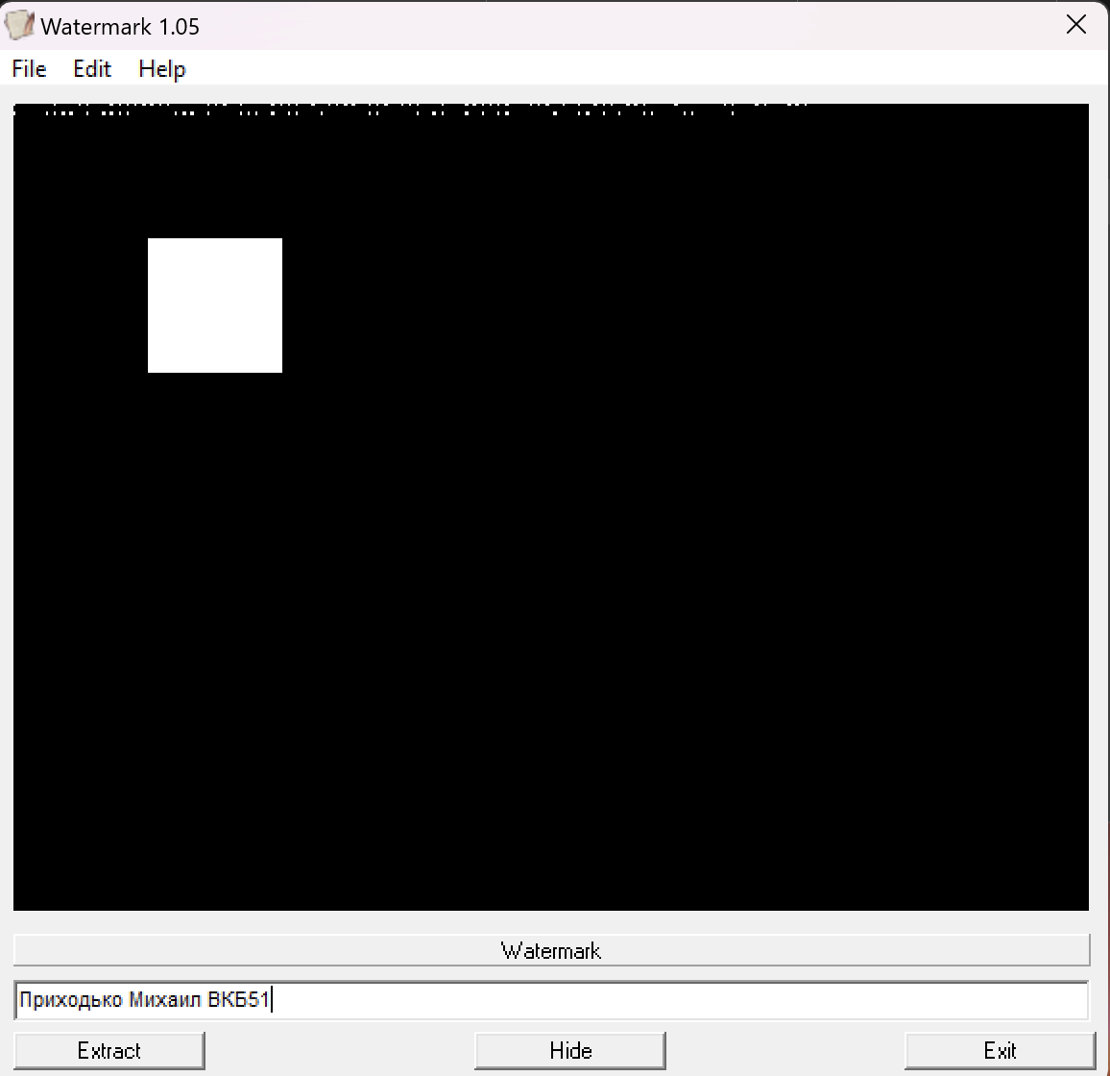

Рисунок 1 – исходный файлы

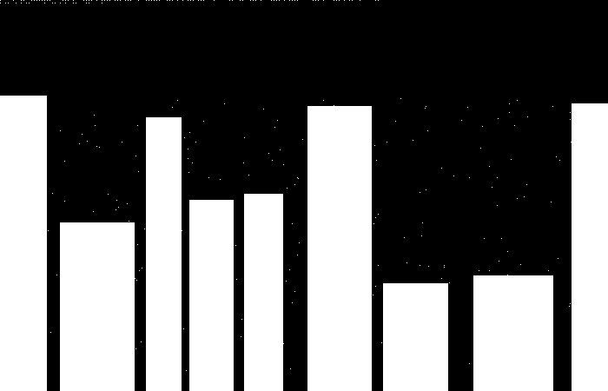
Рисунок 2 – после добавление ЦВЗ

Рисунок 3 – исходные файлы

Рисунок 4 – ЦВЗ

Рисунок 5 – исходные файлы


Рисунок 6 – ЦВЗ
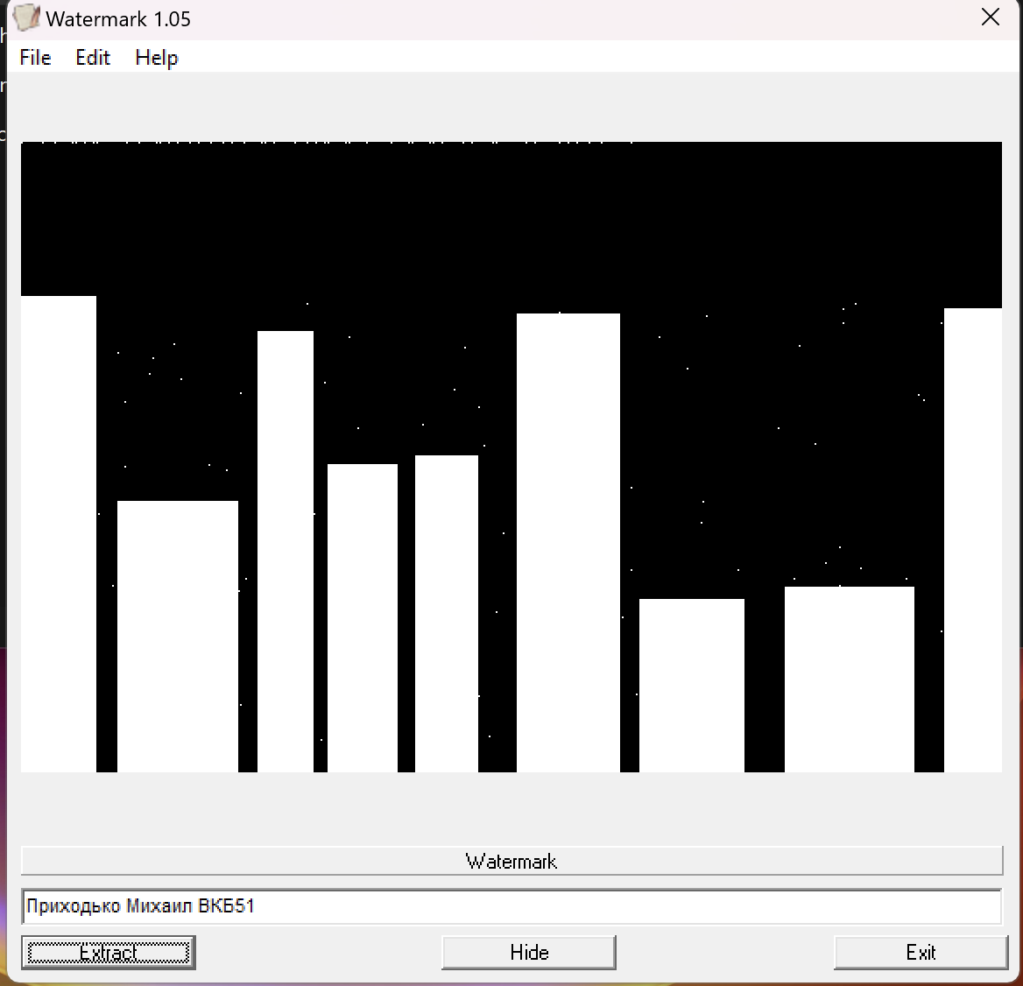
Рисунок 7 - Извлечение ЦВЗ
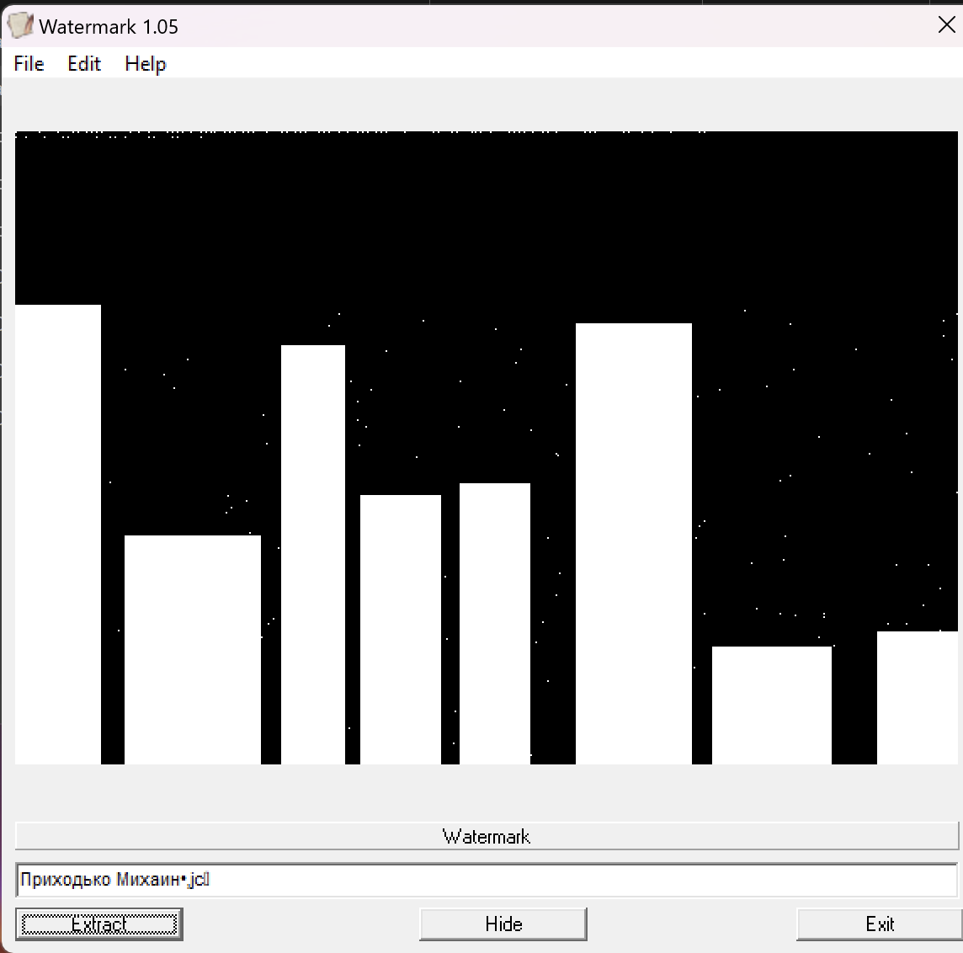
Рисунок 8 - После обрезки

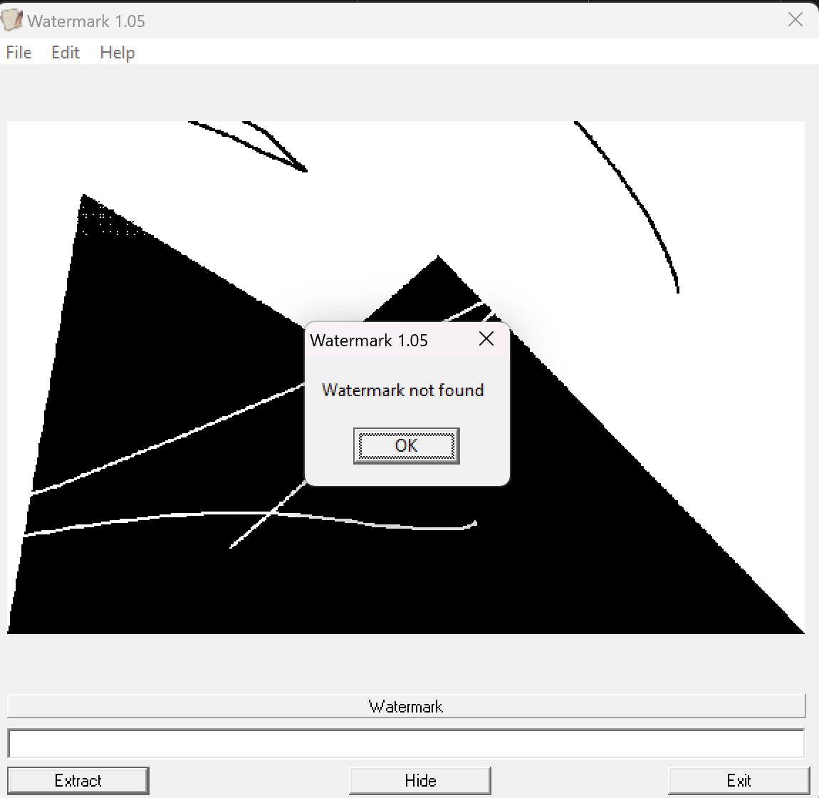
Рисунок 9 – после редактирования
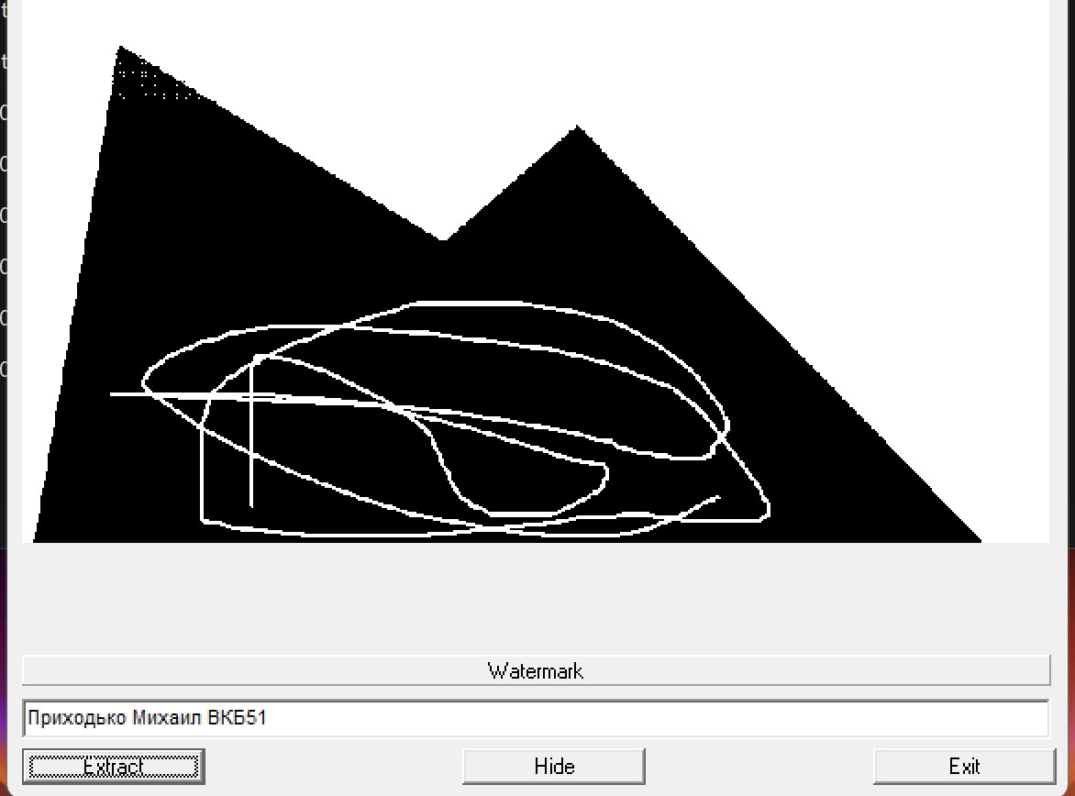
Рисунок 10 – после редактирования

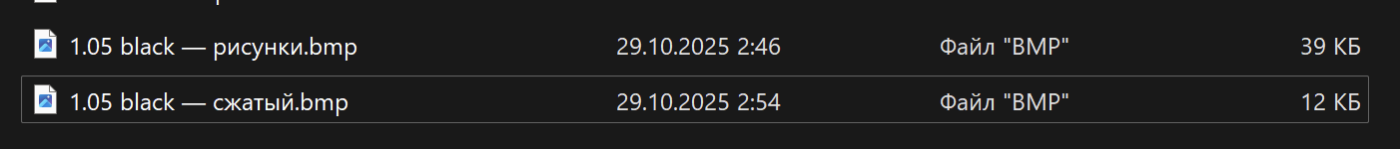
Рисунок 11 – после сжатия
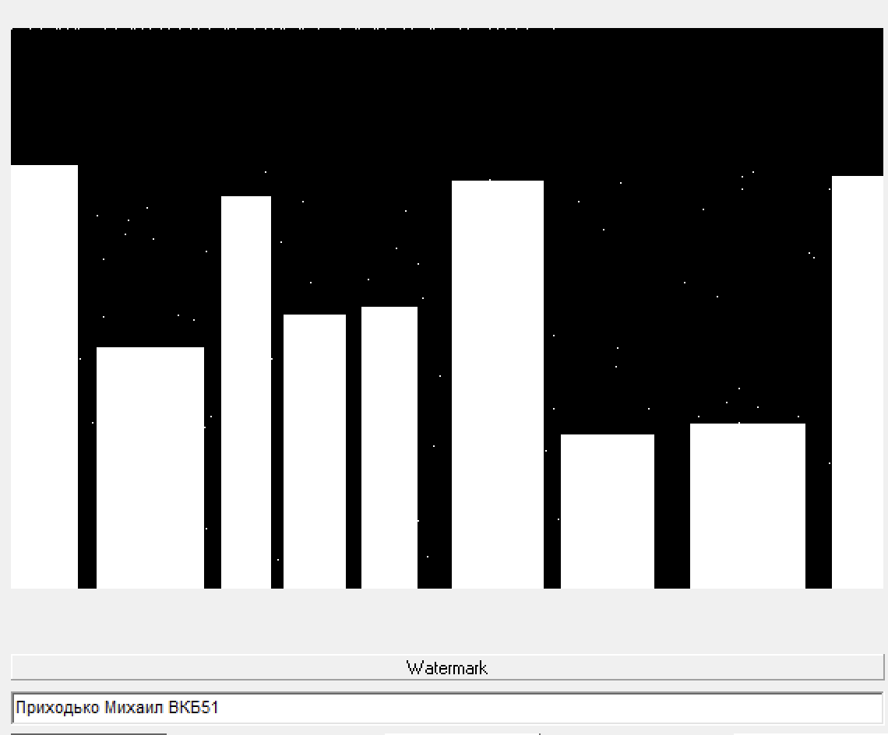
Рисунок 11 – ЦВЗ извлечена из сжатого файла

Размер файлов не поменялся.

1. Алгоритм watermark_1.05 действительно встраивает цифровой водяной знак, при этом изображение визуально изменяется.
После встраивания появились точечные пиксельные искажения (белые точки на чёрном фоне или наоборот). Это подтверждает работу алгоритма Митекина — он меняет отдельные пиксели в блоках 3×3.
2. В областях с большим количеством деталей изменения визуально заметны меньше.
Когда изображение содержит много переходов и мелких элементов, дополнительные пиксели «маскируются» и визуально слабо бросаются в глаза..
3. Объём встраиваемого ЦВЗ ограничен.
При слишком длинной метке программа выводит предупреждение о недостаточном размере контейнера — алгоритм использует ровно один блок 3×3 для одного бита информации.
5. Программа корректно извлекает встроенный ЦВЗ, пока изображение не было существенно изменено.

Watermark 2.02

Рисунок 12 – исходный файл

Рисунок 13 – после ЦВЗ

Рисунок 14 – исходный файл

Рисунок 14 – после ЦВЗ
Вывод: Программа watermark_2.02 использует модифицированный алгоритм Митекина с увеличенным блоком 7×7 и выбором блоков по двум ключам. Это позволяет выполнить встраивание ЦВЗ более скрытно и без заметных артефактов на изображении. В отличие от watermark_1.05, алгоритм избегает полностью белых и полностью чёрных областей, выбирая только подходящие блоки для встраивания

